.

LUNDI 06 OCTOBRE 2025

SEJOUR A : LE MALZIEU-VILLE (LOZERE)

Du lundi 06 au vendredi 10 octobre

4H00 Départ : 10H00

. Visite de la ferme agricole, les vieux outils d’autrefois (Loubaresse)
. Promenade en barque dans les Gorges du Tarn
. Visite du Village de Saint-Chély du Tarn
. Visite en calèche du parc des Bisons d’Europe (Sainte - Eulalie)
. Visite du musée scénovision (Saint-Alban sur Limagnole)

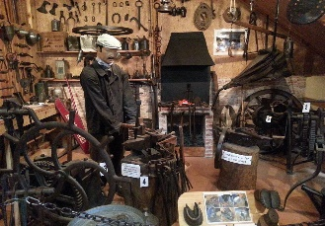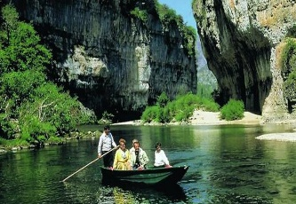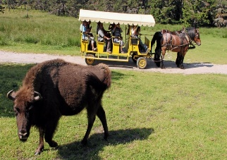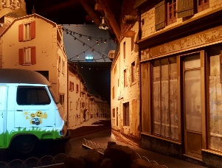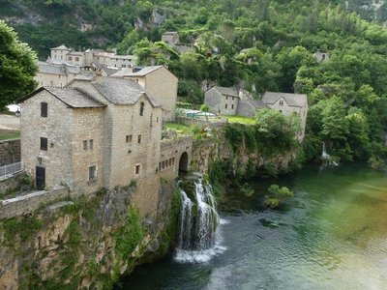

14H30

SALLE POLYVALENTE

(rez de chaussée)

Nous avons le plaisir d’accueillir Mme Renaud Isabelle, bénévole engagée et passionnée, pour un moment convivial autour des jeux de société.
Au programme : rires, stratégie, coopération… et surtout le plaisir de jouer ensemble !
Un grand merci à Mme Renaud pour sa générosité et son enthousiasme.
Nous vous attendons nombreux pour partager ce bel après-midi !
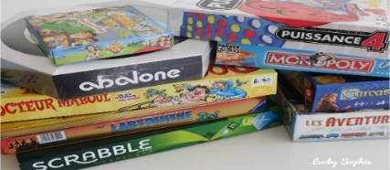

MARDI 07 OCTOBRE 2025

10H30

SALLE POLYVALENTE

(rez de chaussée)

Crystelle vous propose de la rejoindre au groupe de paroles

Thème :
Préparation de la réunion du Conseil de la Vie Sociale



DEVINETTE



MERCREDI 08 OCTOBRE 2025



Le Renard polaire ou Renard arctique, également connu sous le nom d’Isatis ou Renard bleu, est une espèce de mammifères carnivores de la famille des canidés. Il s’agit d’une espèce de renard vivant dans les régions de l’hémisphère Nord, dans le cercle arctique, très commune dans les toundras. Il se caractérise par son épaisse fourrure hivernale, d’une teinte blanche comme la neige, lui servant de camouflage, le rendant parfaitement adapté à son environnement.



Les ours blancs sont très bien adaptés au milieu arctique. Leur fourrure blanche les rend mimétiques, leurs oreilles de petite taille limitent la perte de chaleur et leurs larges pattes couvertes de poils, et légèrement palmées, leur permettent de marcher sur la neige fraîche sans s'enfoncer.

JEUDI 09 OCTOBRE 2025

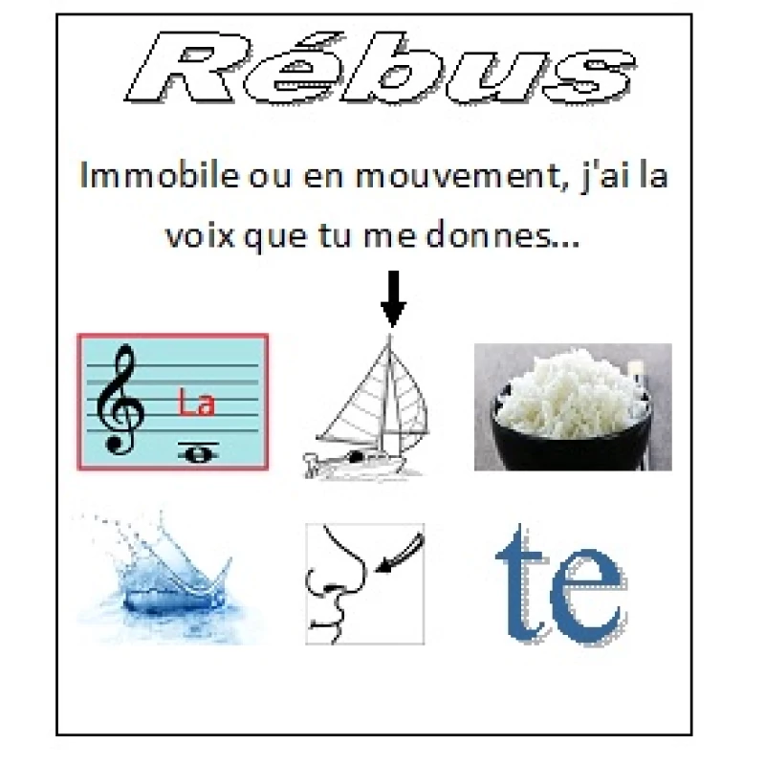
15H00

SALLE POLYVALENTE

SEANCE VIDEO

Nous vous invitons à venir regarder un film selon votre choix



VENDREDI 10 OCTOBRE 2025

10H30

ATELIER GYM DOUCE

SALLE POLYVALENTE

(rez de chaussée)

Florine invite les participants à la salle polyvalente, pour faire des exercices de stimulation physique.


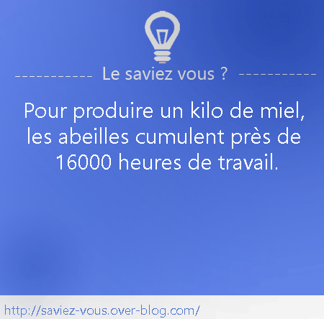

SAMEDI 11 OCTOBRE 2025

HUMOUR

